**Bac 2022 Centres Étrangers 1 (jour 2) Correction ©** [**https://labolycee.org**](https://labolycee.org)

**Spécialité physique chimie**

**Exercice 1 – L’ACIDE FORMIQUE (10 points)**

**Partie A - Un remède contre les piqûres de fourmis**

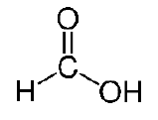**1.**

**2.** Il s‘agit du groupe **carboxyle**, caractéristique des acides carboxyliques.

La chaine carbonée principale ne comporte qu’un seul atome de carbone d’où le nom d’acide **méthan**oïque.

**3.** Comme son nom l’indique, la dissolution de carbonate de sodium produit des ions carbonate et des ions sodium : 

**4.** L’énoncé nous indique que le carbonate de sodium sert à neutraliser l’acide formique donc un de ses constituants doit réagir avec l’acide formique : il s’agit de l’ion carbonate qui est la base du couple .

L’équation de la réaction acide-base est : 

**Partie B – Dosage d’un produit commercial contenant de l’acide formique**

**5.** Les résultats intermédiaires ne seront pas arrondis.

Considérons un volume de solution *V*S = 1,000 L *(valeur exacte)*.

Ce volume de solution a une masse 

*m*S = 1 g.mL-1 × 1,15 × 1000 mL = 1,15×103 g.

Elle contient 65% en masse d’acide formique HCOOH soit :

.

Cela correspond à une quantité de matière 

Ainsi,  pour la solution *S*0.

**6.** Cette solution étant corrosive, il faudra porter des gants et des lunettes et une blouse.

**7.** Espèce titrée : l’acide formique HCOOH ; espèce titrante : l’ion hydroxyde HO-

Equation de la réaction de support du titrage : 

**8.** L’équivalence d’un titrage est définie par le changement de réactif limitant.

À l’équivalence, le réactif titré et le réactif tirant ont été introduits dans les proportions stœchiométriques de l’équation de titrage : il n’en reste plus.

Ici : 

donc 



Ce volume est largement supérieur à la capacité des burettes usuelles !

Il faut diluer la solution d’acide avant de la titrer.

**9.** En reprenant la démarche précédente avec une solution S0 diluée 100 fois, donc de concentration :

soit 

Ce volume est bien compris entre 15 et 20 mL.

**Mise en œuvre du titrage pH-métrique d’une solution diluée S1de S0**

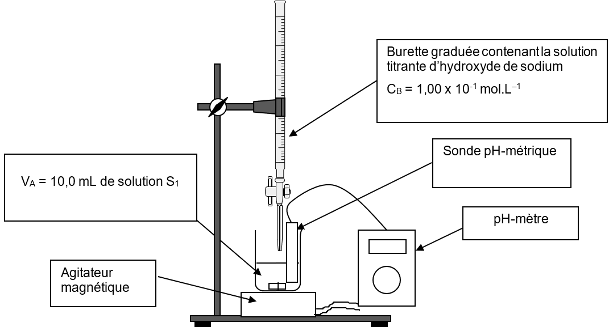**10.**

**11.** D’après les questions précédentes, si la solution S0 est bien une solution à 65% en acide formique, on devrait observer l’équivalence pour une volume de 16 mL.

En utilisant la méthode des tangentes parallèles, on obtient *VE* = 15,9 mL, ce qui est très proche de la valeur attendue. <http://acver.fr/tangentes>

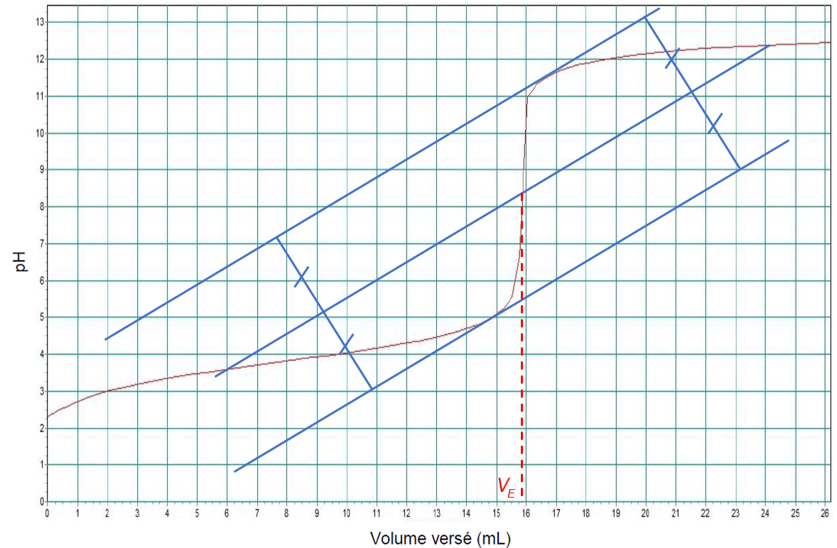

On peut expliquer cet écart en analysant les sources d’erreurs :

* Erreur lors de la dilution de la solution S0;
* Erreur lors du prélèvement de *V*A ;
* Erreur lors de l’utilisation de la burette (mauvais remplissage, mauvaise lecture des valeurs avec une erreur de parallaxe,…) ;
* Erreur sur la concentration de la solution titrante ;
* Erreur sur la détermination du volume à l’équivalence par une méthode graphique.

Rq : seule une source d’erreur était attendue.

**Partie C - Synthèse d’un dérivé de l’acide formique utilisé dans l’industrie alimentaire : le formiate d’éthyle**

**12.** Un catalyseur est une substance dont la présence permet de **diminuer la durée d’une réaction chimique**.

**13.** On chauffe pour diminuer la durée de la réaction car **la température est un facteur cinétique.**

**14.** Par définition, pour un corps pur,

Notons AF l’acide formique et ET l’éthanol.

 

**15.** Pour une transformation non totale (  dans l’équation), on peut augmenter le taux d’avancement final et donc le rendement en introduisant un des réactifs en excès (cela favorise la réaction dans le sens direct).

**16.** donc l’éthanol ET est le réactif limitant.

Ainsi, si on note FE le formiate d’éthyle,  donc .

**17.** donc 

**18.** Par définition, le rendement d’une synthèse est : 

Ou plus simplement 

Ici : 

**19.** On utilise un montage de distillation qui permet d’éliminer du milieu réactionnel l’espèce chimique qui a la température d’ébullition la plus faible (environ 55°C qui est la température en tête de colonne) : il s’agit de l’ester qui est le produit voulu.

Ainsi on empêche la réaction de se produire en sens inverse : cela augmente le taux d’avancement final et donc le rendement de la synthèse.

**20.** Par définition,  donc 

Cette valeur est légèrement inférieure à celle de l’ester (0,92), on peut supposer que le distillat n’est pas pur.

**Rq** : en toute rigueur, il nous faudrait l’incertitude type sur la mesure de pour vérifier si les deux valeurs sont en accord en calculant l’écart normalisé (z-score)

**21.** Le spectre de l’ester ne devrait contenir que les bandes d’absorption des liaisons C=O vers 1750 cm-1 et C-H vers 2900 cm-1. Or, on identifie clairement une bande d’absorption très large entre 3250 et 3600 cm-1 : cela correspond aux liaisons O-H de l’éthanol (alcool) et de l’acide formique (acide carboxylique).

Cela confirme que le distillat n’est pas pur et donc que le rendement est en réalité plus faible.